มาตรการส่งเสริมคุณธรรมและความโปร่งใสประจำปีงบประมาณ พ.ศ. 2565

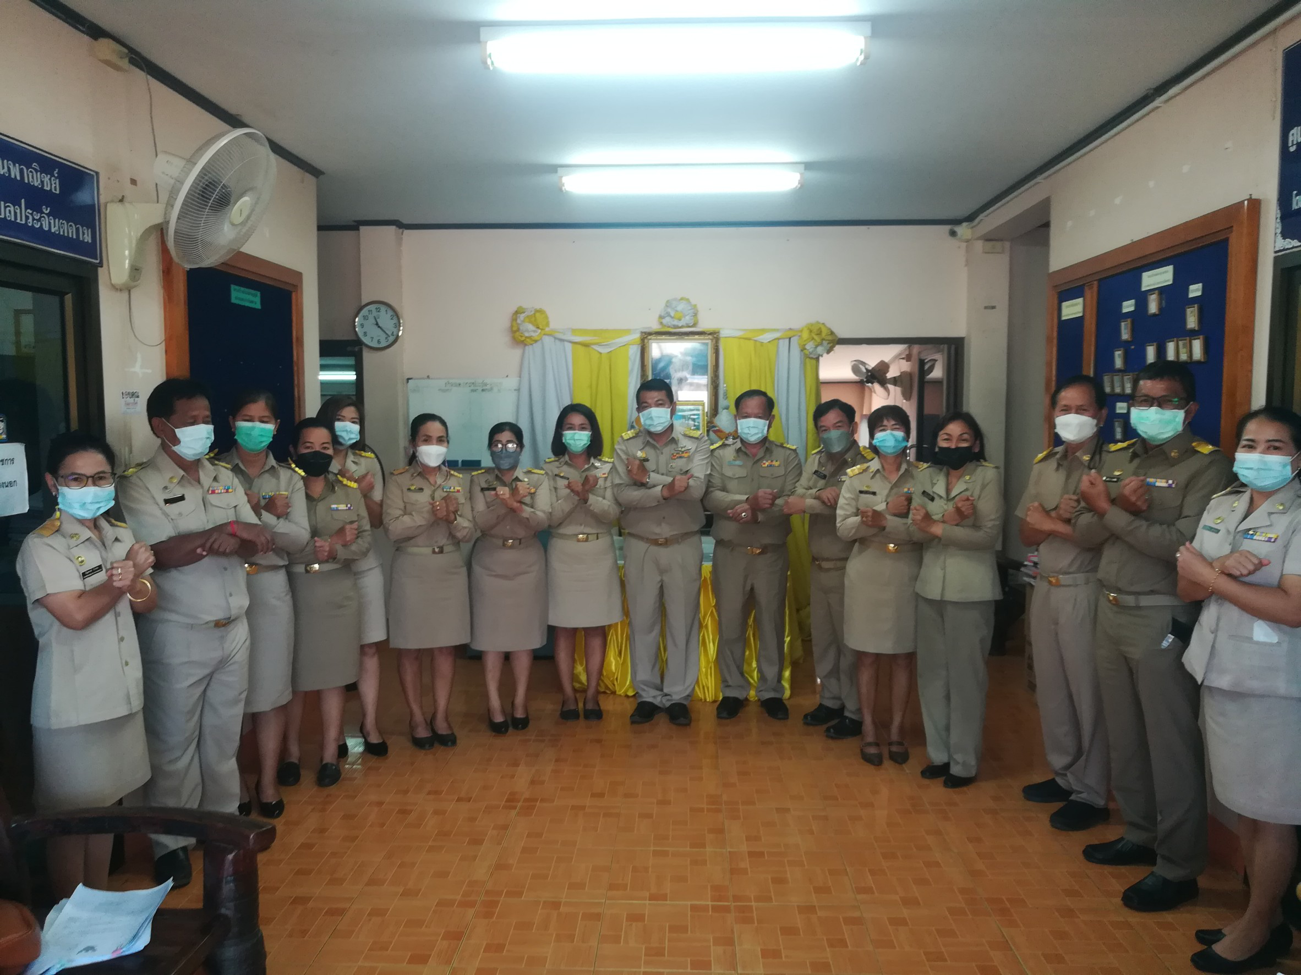

องค์การบริหารส่วนตำบลประจันตคาม อำเภอประจันตคาม จังหวัดปราจีนบุรี

